Анкета животного без владельца от 20.10.2022г.

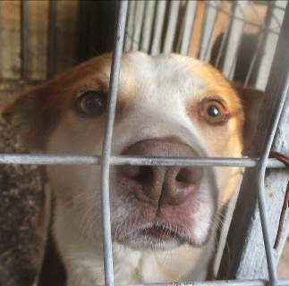 | Дата отлова, место (район, улица, дом) | Краснооктябрьский район, ул. Крылова
 | Пол животного | Самец – 4772/2022
 | Дата вакцинации | Карантин СББЖ
 | Дата кастрации/стерилизации | 31.10.2022 г.
 | Дата выпуска, место (район, улица, дом) | 03.11.2022 г. – среда обитания
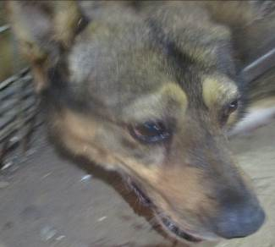 | Дата отлова, место (район, улица, дом) | Дзержинский район, ул. 51 Гвардейской Дивизии
 | Пол животного | Самец – 4765/2022
 | Дата вакцинации | 31.10.2022 г.
 | Дата кастрации/стерилизации | 31.10.2022 г.
 | Дата выпуска, место (район, улица, дом) | 06.11.2022 г. - договор
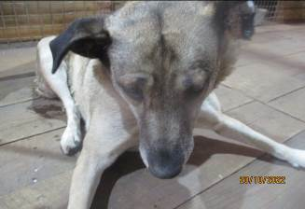 | Дата отлова, место (район, улица, дом) | Дзержинский район, ул. 51 Гвардейской Дивизии
 | Пол животного | Самка – 4764/2022
 | Дата вакцинации | 31.10.2022 г.
 | Дата кастрации/стерилизации | -
 | Дата выпуска, место (район, улица, дом) | 06.11.2022 г. - договор
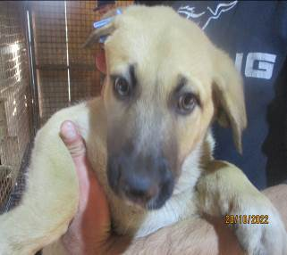 | Дата отлова, место (район, улица, дом) | Тракторозаводской район, пос. ГЭС
 | Пол животного | Самец – 4767/2022
 | Дата вакцинации | -
 | Дата кастрации/стерилизации | -
 | Дата выпуска, место (район, улица, дом) | 24.10.2022 г. - договор
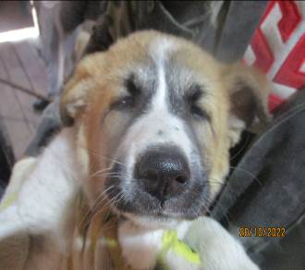 | Дата отлова, место (район, улица, дом) | Тракторозаводской район, пос. ГЭС
 | Пол животного | Самка – 4766/2022
 | Дата вакцинации | -
 | Дата кастрации/стерилизации | -
 | Дата выпуска, место (район, улица, дом) | 24.10.2022 г. - договор
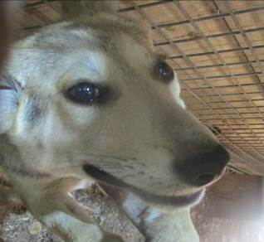 | Дата отлова, место (район, улица, дом) | Тракторозаводской район, пос. ГЭС
 | Пол животного | Самец – 4763/2022
 | Дата вакцинации | 31.10.2022 г.
 | Дата кастрации/стерилизации | 31.10.2022 г.
 | Дата выпуска, место (район, улица, дом) | 10.11.2022 г. – среда обитания
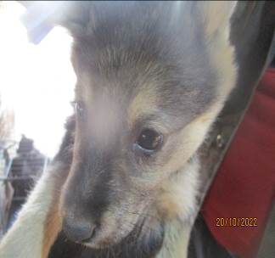 | Дата отлова, место (район, улица, дом) | Тракторозаводской район, пос. ГЭС
 | Пол животного | Самка – 4768/2022
 | Дата вакцинации | 31.10.2022 г.
 | Дата кастрации/стерилизации | 31.10.2022 г.
 | Дата выпуска, место (район, улица, дом) | 05.11.2022 г. – среда обитания
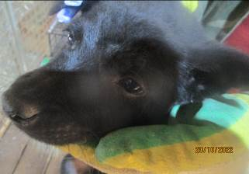 | Дата отлова, место (район, улица, дом) | Тракторозаводской район, пос. ГЭС
 | Пол животного | Самец – 4771/2022
 | Дата вакцинации | 31.10.2022 г.
 | Дата кастрации/стерилизации | 31.10.2022 г.
 | Дата выпуска, место (район, улица, дом) | 03.11.2022 г. – среда обитания
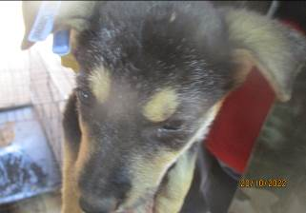 | Дата отлова, место (район, улица, дом) | Тракторозаводской район, пос. ГЭС
 | Пол животного | Самка – 4769/2022
 | Дата вакцинации | 31.10.2022 г.
 | Дата кастрации/стерилизации | 31.10.2022 г.
 | Дата выпуска, место (район, улица, дом) | 03.11.2022 г. – среда обитания
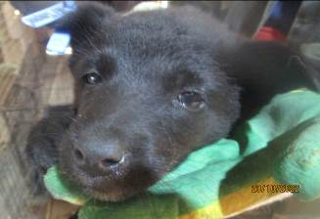 | Дата отлова, место (район, улица, дом) | Тракторозаводской район, пос. ГЭС
 | Пол животного | Самка – 4770/2022
 | Дата вакцинации | 31.10.2022 г.
 | Дата кастрации/стерилизации | 31.10.2022 г.
 | Дата выпуска, место (район, улица, дом) | 03.11.2022 г. – среда обитания

